**XV Gminny Konkurs Przyrodniczy**

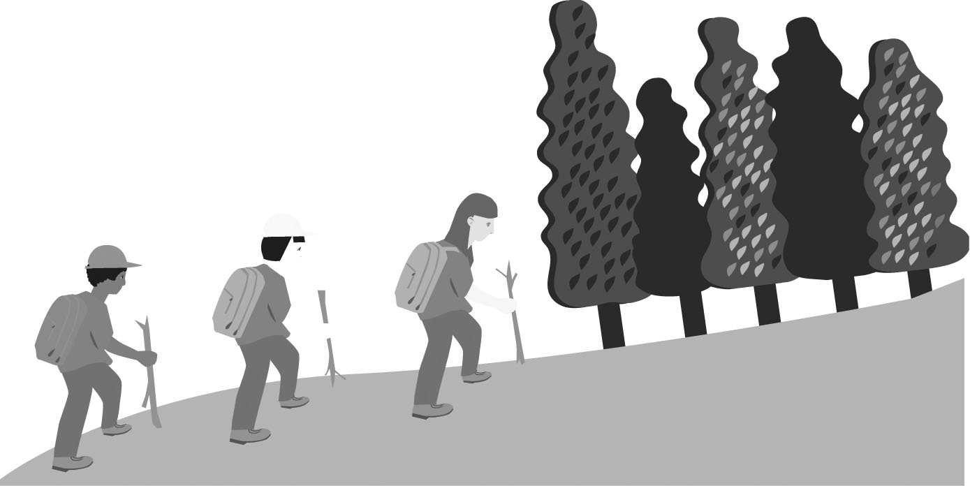**Przy ocenie pracy będą brane pod uwagę:**

* znajomość miejscowej flory i fauny;
* rozumienie znaczenia lasu i łąki dla człowieka;
* dokładność przedstawionych informacji;
* stosowanie poprawnej terminologii.

**Przebieg konkursu:**

* powitanie gości, uczestników, opiekunów;
* pisemny etap – test;
* karty pracy;

**„Łąka i las w wiosenny czas”**

* obejrzenie filmu przyrodniczego;
* ogłoszenie wyników i podsumowanie. **Zagórnik 2024**

**XV GMINNY KONKURS PRZYRODNICZY**

**KLAS TRZECICH**

**Organizator:**

Zespół Szkół Samorządowych i Rada Rodziców w Zagórniku

**Termin spotkania:** 21 maja 2024 r. godz. 11:00

**Termin zgłoszenia uczestników:** 7 maja 2024r.

**Zgłoszenia przyjmują i informacji udzielają:**

Agata Sztuka, Magdalena Stachura

Tel. (033) 875 22 31

**Czas trwania konkursu:** około 2 godzin.

**Cele konkursu:**

* wspieranie rozwoju uczniów klas III poprzez kontakt z żywą przyrodą;
* wzbogacenie wiedzy dotyczącej ekosystemu lasów i łąk;
* kształtowanie właściwych postaw w stosunku do przyrody;
* pobudzenie do działań na rzecz ochrony lasów w najbliższym otoczeniu.

**Tematyka zagadnień**

* Znajomość ścieżki przyrodniczo-leśnej Nadleśnictwa Andrychów.
* Warstwowa budowa lasu.
* Znaczenie lasu dla człowieka.
* Zachowanie się w lesie.
* Instytucje i organizacje zajmujące się tematyką leśną.
* Łąka i jej mieszkańcy (budowa kwiatu, podstawowe gatunki roślin łąkowych, zwiastuny wiosny, znajomość owadów, cykl rozwojowy motyla, pszczoły, żaby).

Materiały ze ścieżki przyrodniczo-leśnej będą dostępne od kwietnia na stronie internetowej ZSS w Zagórniku.

**Regulamin**

1. W konkursie bierze udział po trzech przedstawicieli każdej szkoły.

Każdy uczeń wypełnia test i karty pracy indywidualnie.

2. Uczestnicy konkursu przygotowują symbol wyróżniający

ich placówkę (np. nakrycie głowy, plakietka, przebranie...).